الجمهورية الجزائرية الديمقراطية الشعبية
 | متوسطة: كيردي النعار | اختبار الثلاثي الثاني في مادة العلوم الفيزيائية والتكنولوجيا | المدة: ساعة ونصف
 | السنة الدراسية: 2023/2024 |  | الإسم ..................................  اللقب : .............................
 | اليوم : 04/03/2024
 | المستوى: السنة الثالثة متوسط |  | القسم: .................................
الوضعية الأولى :-----------------------------------------------------------------------------------------
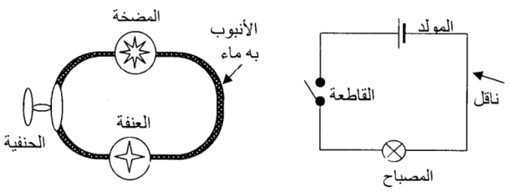
- لاحظ الوثيقة التالية:

1- قارن بين النموذج المائي ونموذج التيار الكهربائي .
نموذج التيار الكهربائي | النموذج المائي
........................... | المضخة
القاطعة | ............................
المصباح | ............................
............................ | جزيئات الماء
الاسلاك | ........................

- من أجل معرفة الجهة الاصطلاحية للتيار الكهربائي قمنا بتركيب دارة كهربائية وفق المخطط النظامي التالي:
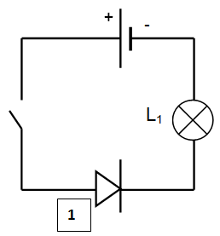
      - سم العنصر (1) : ..............................................................
- بعد غلق القاطعة :
-هل يتوهج العنصر (1)؟ برر إجابتك. ........................................
التعليل : ............................................................................
- قمنا بقلب أقطاب البطارية :
3. هل يتوهج المصباح L1)) ؟ برر إجابتك ...........................................................................................
التعليل ......................................................................................................................................
4. اعد رسم الدارة في هذه الحالة مبينا عليها جهة مرور التيار الكهربائي.

إقلب الصفحة
الوضعية الثانية : أجب بصحيح أو بخطأ مع تصحيح الخطأ
1- عندما ينضغط النابض يمتلك طاقة كامنة ثقلية .
..........................................................................................................................................
2- يحول المحرك طاقة كهربائية للمروحة .
.............................................................................................................................................
3- يسجل العداد الكهربائي في المنزل الطاقة المستهلكة ويقيسها بكيلو واط ساعي .
..........................................................................................................................................
4- المصباح يحول طاقة حركية للوسط الخارجي .
...........................................................................................................................................

الوضعية الإدماجية: (08ن )--------------------------------------------------------------------------------------

السياق:
تمتلك الجزائر إمكانيات طبيعية كبيرة تؤهلها لأن تكون رائدة في استغلال الطاقات المتجددة منها ، لكن الطاقة الكهربائية الأكثر إنتاجا تتم بواسطة محطات كهرومائية و من أهم هذه الإمكانيات السدود المنتشرة في عدة ولايات و التي تستغل في إنتاج الطاقة الكهربائية وفق المخطط التالي

المطلوب:
- أ – اشرح كيف يتم إنتاج الكهرباء بـهذا النموذج .
.......................................................................................
..................................................................................
...........................................................................
ب - ارسم مخطط السلسلة الوظيفية لهذا النموذج :

ج – ارسم السلسلة الطاقوية لهذا النموذج مبرزا التحولات المفيدة والغير المفيدة

- احسب الطاقة التي يوفرها سد إغيل إمدا بولاية بجاية خلال يوم واحد ( 24ساعة ) مقدرة بـ KWh
علما أن استطاعة المحطة KW 24000 P=..............................................................................................
.........................................................................................................................................
انتهى – بتوفيق

